《安全评价报告信息公布表》
机构名称 | 重庆市安全生产科学研究有限公司 |  |  |  |  | 资质证号 |  |  |  | APJ-（渝）-001
委托单位 | 西南油气田分公司川中北部采气管理处
项目名称 | 磨溪022-X11井适应性改造工程安全验收评价
项目类别 | □预评价 □现状评价 ☑验收评价 □其他
所属业务类别 |  | 陆地石油和天然气开采业
安全评价过程控制情况
安全评价项目管理 | 项目组组长 |  |  |  | 技术负责人 |  |  |  |  |  | 过程控制负责人
安全评价项目管理 | 张郑平 |  |  |  | 陈美宝 |  |  |  |  |  | 冯浩
编制过程 | 报告编制人 |  |  | 报告提交日期 |  |  |  | 报告审核人 |  |  |  | 报告审批人
编制过程 | 张郑平 |  |  | 2022.4 |  |  |  | 蔡治勇 |  |  |  | 蔡治勇
姓 名 | 认定专业 |  | 安全评价师从业识别卡/证书编号 |  |  |  |  | 注册安全工程师  注册证号 |  |  |  |  | 是否专职
雷 楠 | 储运 |  | S011053000110193002251 |  |  |  |  | -- |  |  |  |  | 是
林波 | 安全 |  | S011053000110192002987 |  |  |  |  | -- |  |  |  |  | 是
唐 波 | 机械 |  | S011053000110192003040 |  |  |  |  | -- |  |  |  |  | 是
高创波 | 采油 |  | S011053000110202001824 |  |  |  |  | -- |  |  |  |  | 是
张郑平 | 电气 |  | S011053000110192003137 |  |  |  |  | 55220291726 |  |  |  |  | 是
陈美宝 | 储运 |  | 1500000000100116 |  |  |  |  | 55090076429 |  |  |  |  | 是
冯皓 | 机械 |  | S011053000110201000802 |  |  |  |  | 55130140330 |  |  |  |  | 是
蔡治勇 | 安全 |  | 0800000000102949 |  |  |  |  | 55080052964 |  |  |  |  | 是
项目简介 | 磨溪022-X11井站位于四川省遂宁市安居区横山镇德公村。产能调整后的配产为30×104m3/d，未超过原设计规模，原站场内设备的适应性良好。根据计算结果，磨溪022-X11井的运行压力为10.4MPa，超出其最大允许操作压力9.4MPa，同时根据磨溪109井区、磨溪118井区、磨溪108~111井区采气复线建设方案，磨溪111井原采气管线改线接入磨溪022-X11井，所以磨溪022-X11需新建至北1集气站的采气复线。  磨溪022-X11井适应性改造工程主要包括：  1）站场：改造磨溪022-X11井站1座，改造北1集气站1座。  2）线路：新建磨溪111~磨溪22井“T”接点至磨溪022-X11井DN80集气管线1条，全长3.9km；新建磨溪022-X11井站至北1集气站DN100集气复线1条，全长3.4km。  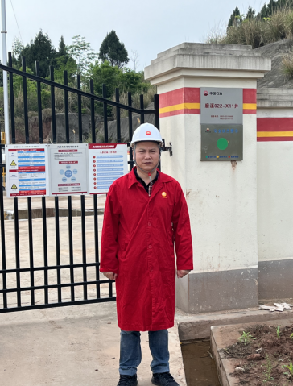
现场开展工作情况 | 勘验人员 |  | 勘验时间 |  |  |  | 勘验任务 |  | 勘验中的问题
现场开展工作情况 | 张郑平 |  | 2022.4.18 |  |  |  | 项目负责 |  | 无

